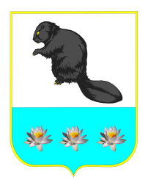
Администрация сельского поселения Бобровка
муниципального района Кинельский Самарской области

ПОСТАНОВЛЕНИЕ

От 12 августа 2014 года № 105
с. Бобровка

«Об утверждении отчёта об исполнении бюджета сельского
поселения Бобровка за 1 полугодие 2014 года»

Бюджет сельского поселения Бобровка за 1 полугодие 2014 года исполнен по доходам в сумме 4079742,26руб., что составляет 38,1 % к плану на год.(приложение № 1).
Расходная часть бюджета исполнена в сумме 4201549,13 руб. или на 36,7 % от годовых плановых назначений. (приложение № 2).
Расходы произведены в пределах поступивших доходов сельского поселения Бобровка с дефицитом в сумме 121806,87 руб. (приложение № 3)
Численность муниципальных служащих сельского поселения Бобровка составила 2 человека, затраты на их денежное содержание – 346,9 тыс. рублей.
Численность работников муниципальных учреждений сельского поселения Бобровка составила 10 человек, затраты на их денежное содержание – 1346,5 тыс.рублей.
В соответствии с пунктом 5 статьи 264.2 Бюджетного кодекса Российской Федерации:
ПОСТАНОВЛЯЮ:
1. Утвердить прилагаемый отчёт об исполнении бюджета сельского поселения Бобровка за 1 полугодие 2014 года.
2. Опубликовать настоящее Постановление в газете «Бобровские вести».

И.о главы администрации сельского
поселения Бобровка Г.М.Генералова

исп. Кузнецова Т.Н. 32548

